２　つくりのうんどうあそび　「なきをつくるうんどうあそび」

**２**

～**ここでぶこと**～

「なきつくるうんどうあそび」について、しる。

☆　「なきをつくるうんどうあそび」って、なに？

を そうさする

うんどうあそび！

をいどうする

うんどうあそび！

の バランスを

とる うんどうあそび！

だめしの

うんどうあそび！

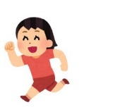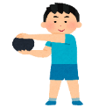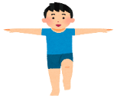

（１）こんな「なきをつくるうんどうあそび」があるよ！やってみたい

ものに〇をつけよう！

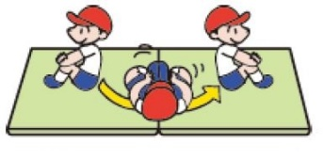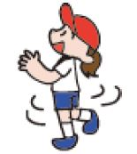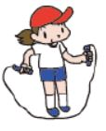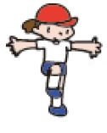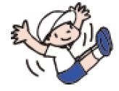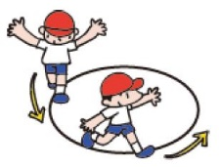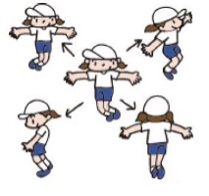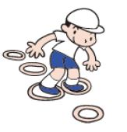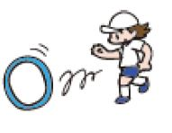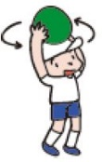

ボールをなげて とる

ボールをもちあげて

まわす

なわをまわして とぶ

かたあしで

バランスをとる

おしりをついて

バランスをとる

りょうて で あしのうらをあわせて　あしのさきを　もって ころがって おきる

かたあしでまわる

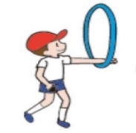

ケンパーのリズムで

すすむ

いろいろなむきに

はねる とぶ

フープをころがす

おおきな えんを

あるく はしる

フープをまわす

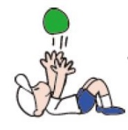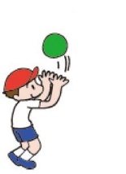

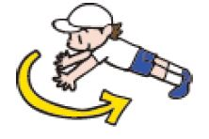

ねころがってボールをなげて とる

りょううで で からだをささえる

てを うごかして まわる

　（）まるわかりハンドブック（）

（２）がくしゅうチェック！あてはまるマークにをぬって、かんそうをこう！

かんそう（わかったこと、やってみたい うんどうあそびびなど）

☆あなたのわかったレベルは！？

バッチリ☆

まあまあ

もうちょっと



すごく☆

まあまあ

もうちょっと



　☆あなたのやってみたいレベルは！？